|  |  |  |  |  |  |
| --- | --- | --- | --- | --- | --- |
| 12주차 과제 | | | | | |
| 학년 | 2 | 학번 | 2017707007 | 이름 | 강민준 |

1. 과제 설명

[8][10]의 배열을 만든다. 이 때, 배열 안에 있는 값은 모두 1~100 중에 랜덤 값으로 결정되어야 한다. 만든 배열 중 같은 줄에 인접한 숫자 2개를 비교하여 오른쪽 요소가 크다면 1점 왼쪽이 작다면 0점을 부여해 점수를 낸다. 나머지 배열도 같은 작업을하여 총 8개의 배열모두 점수를 갖게 한다. 그러고 8개의 배열중 4개의 배열을 뽑는과정을 거치는데, 뽑는 조건은 다음과 같다. 예를 들어 첫번째 배열이 3점을 획득했고, 모든 배열의 점수의 합이 20이라고 가정하면 3/20의 확률로 첫번째 배열을 선택한다. 위와 같은 방법으로 4개를 뽑고, 같은 방법으로 2개를 뽑는다. 이렇게 하여 배열2개가 나오면 또 1개의 배열로 만드는데, 이 때는 예외로 ½ 확률을 통해 두 배열 값 중 선택된 것을 뽑고, 점수를 매긴다. 이 때 위 방법을 통해도 점수가 7이 되지 않기 때문에 배열 총합 점수를 7까지 되도록 ½ 확률로 둘 중 하나의 값을 뽑고, 5%확률로 새로운 값을 생성하게 된다. 위 방법으로 마지막 배열의 점수가 7이되는 순간 프로그램을 종료한다.

1. 과제 이론
2. 배열 생성
3. 배열 출력
4. 배열 점수매김
5. n개의 배열에서 n/2개 배열 선택

D-1. 선택하는 과정

1. 2개 배열 까지 남으면 특정한 조합으로 점수 7배열이 나올 때 까지 동작

으로 구성하여 프로그램을 동작할 수 있다.

위 프로그램은 return없이 call by reference로 직접 값을 변경하게 구성.

1. 배열 생성(make_array)

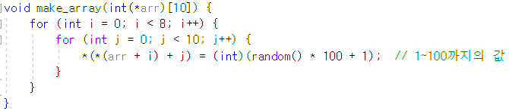

1. 배열 출력(print_array)

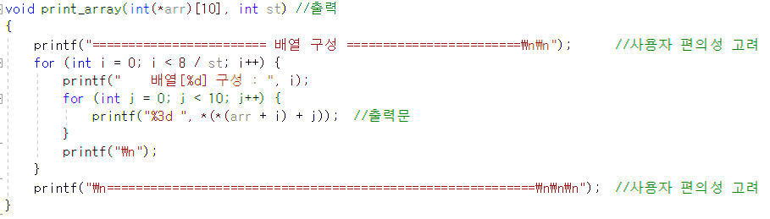

1. 배열 점수매김(score_array)

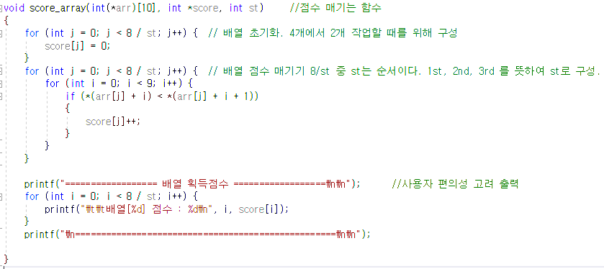

1. n개의 배열에서 n/2개 배열 선택(select_array)

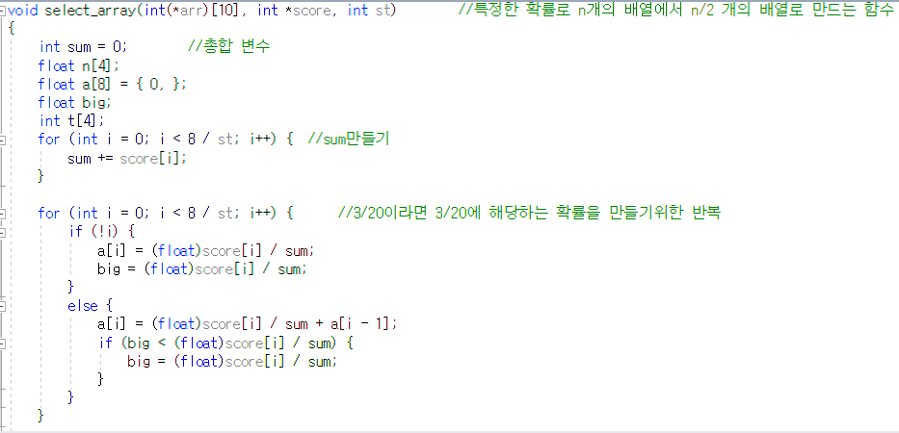

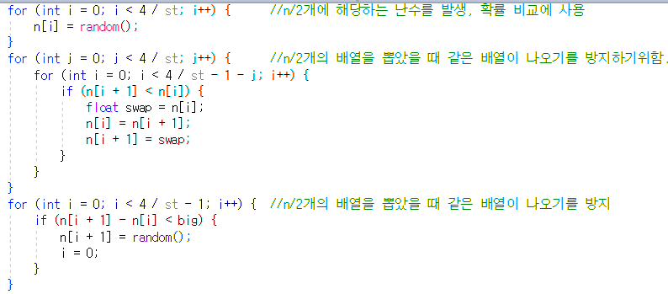

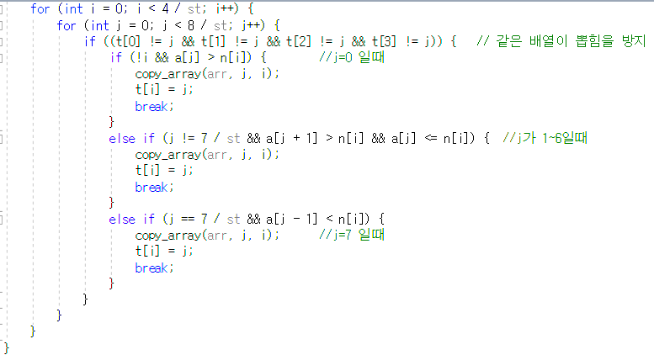

D-1. 선택하는 과정(copy_array)

select_array 에서만 호출하는 함수. 복사를 위해서 존재

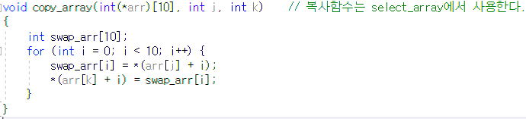

1. 2개 배열 까지 남으면 특정한 조합으로 점수 7배열이 나올 때 까지 동작(cross_array)

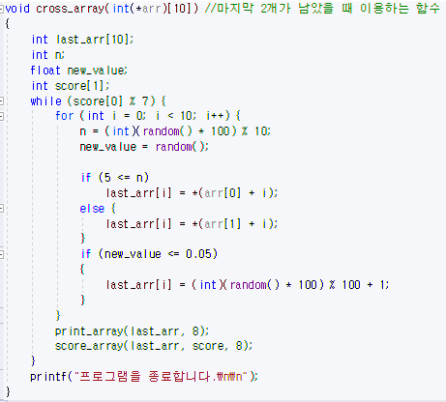

1. 주요 소스 설명

|  |
| --- |
| select_array함수        주석 과 같은 용도로 사용되며 st는 몇번 째를 뜻하는 변수 |
| cross_array함수    주석과 같을 때 동작하고, if(5<=n)는 50%확률로 값을 가져오고,  If(new_value <= 0.05)는 5%확률로 신규값을 생성하여 score가 7일때까지 동작한다. |
| score_array함수    10개의 배열에서 인접한 두 값이 오른쪽이 크면 1, 왼쪽이크면 아무 동작도 안하게 끔 하여 합산 점수를 score 변수에 넣는 과정. |

1. 실행화면

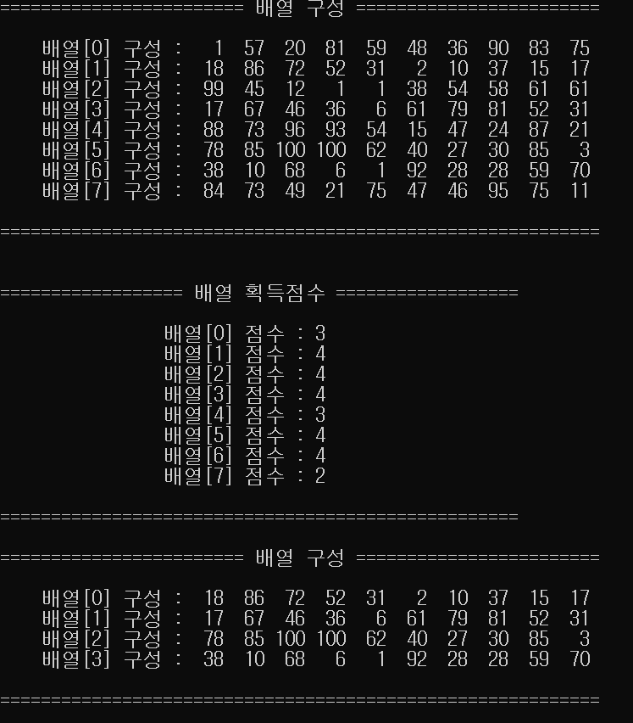

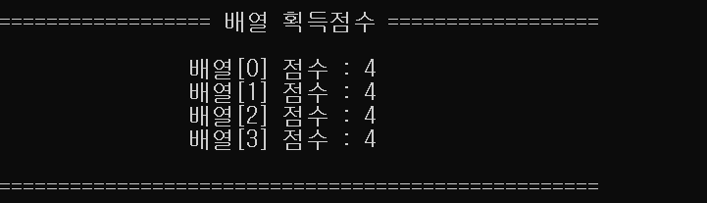

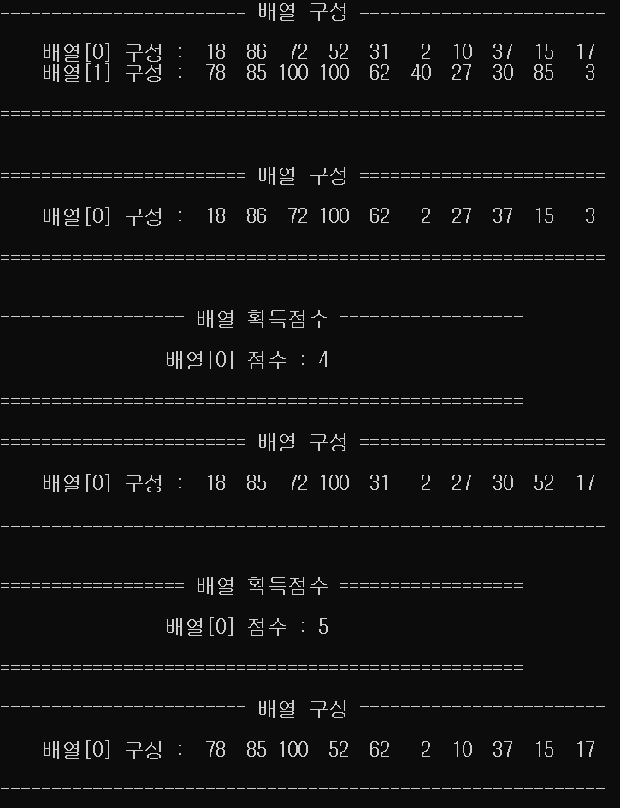

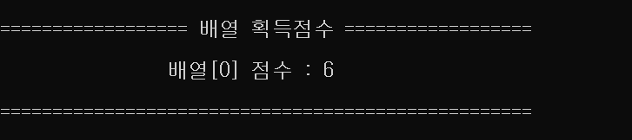

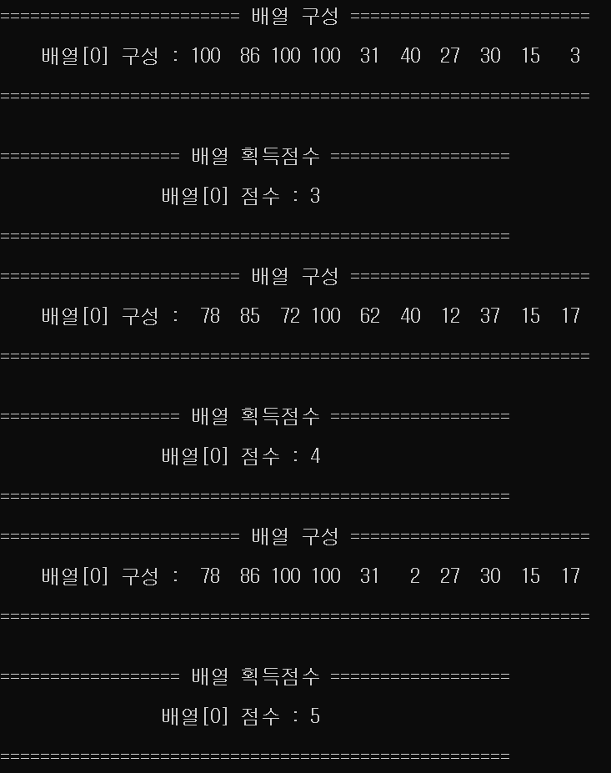

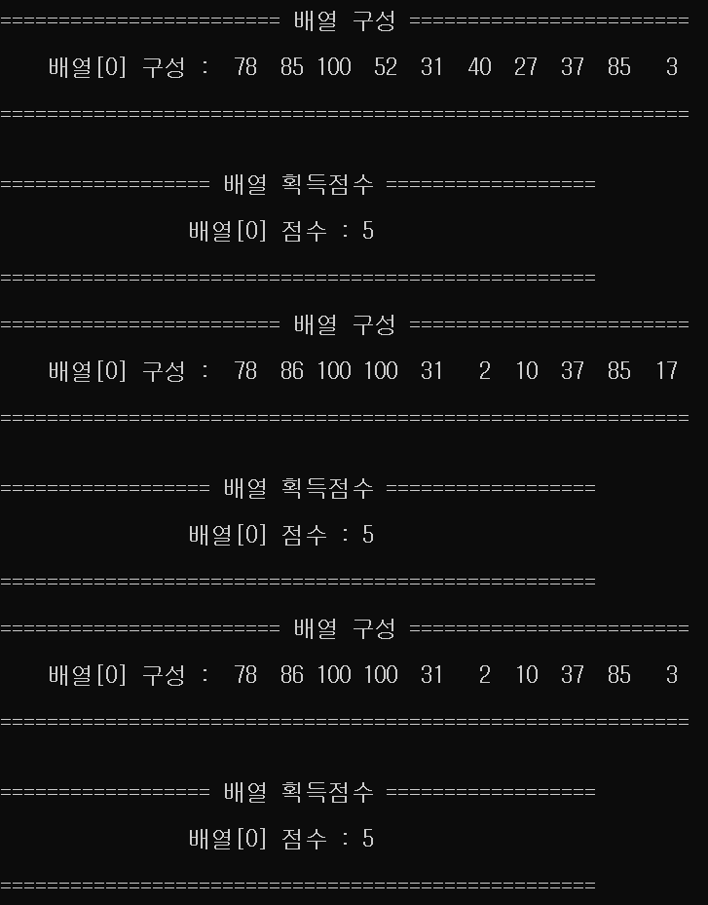

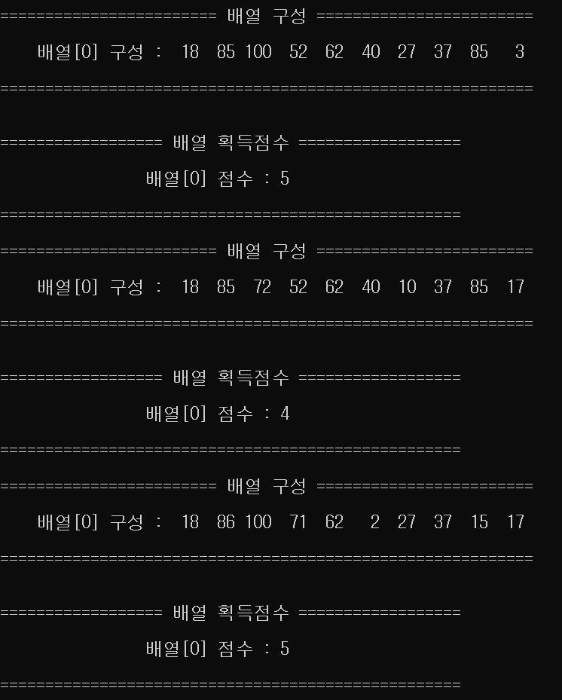

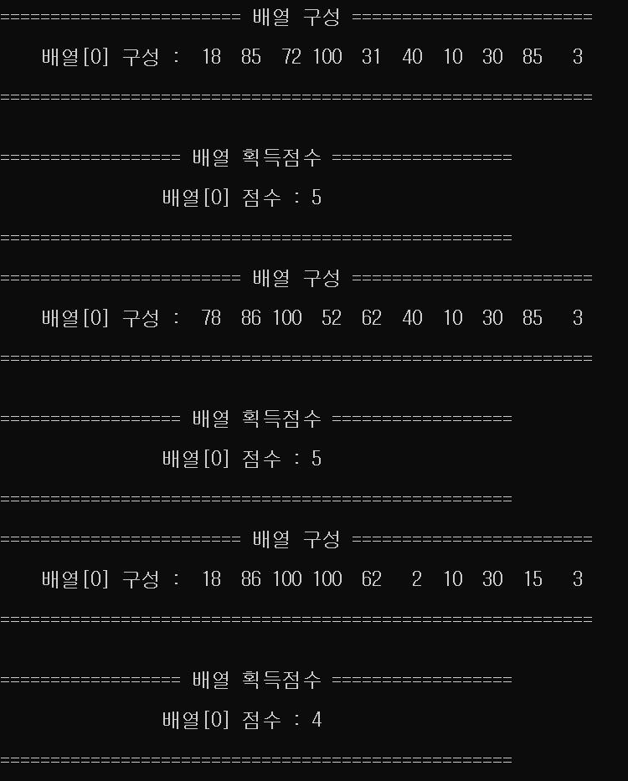

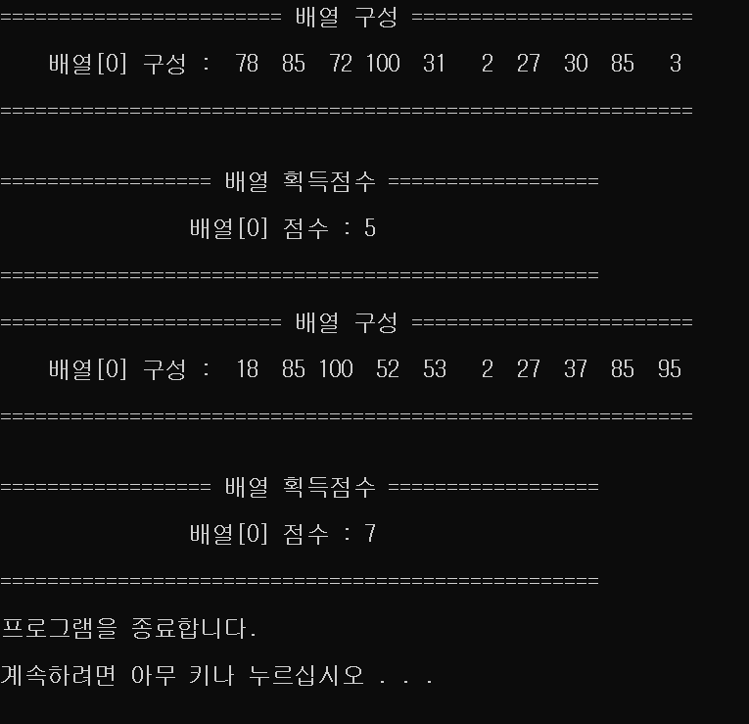

1. 고찰

프로그램을 만들 때 과제의 규칙을 이해하기 힘든 과제였지만 막상 이해하고 만드는데는 그리 어려운 코딩이 아니라고 느낌. select_array를 구성하는데 있어 가장 많은 시간을 소요했고, 그 중에서도 확률 부분에서 수식을 생각하고, 구현하는데 있어 시간을 소요. 그러고 이렇게 소요함에 있어 select_array 중 if문 수식에 변수를 남발해서 구성했다는 것에 대한 아쉬움을 느낌. 또한 select_array에 보다 많은 연산이 들어가게끔, for문을 구성하여 이것 또한 아쉬움을 느낌. 이것 이외에는 같은동작을 함수형식으로 처리하여 필요한 연산을 모두 해결하고, call by reference를 잘 활용했다는 점과 프로그램 동작에 사용되는 main문 변수가 필요한 것만 정의했다고 생각한다는 점에 만족할 수 있었음. 무엇보다 2차원 배열에서 call by reference를 처음 사용했기 때문에 배워갈 수 있는 시간이였음.